**Literatur des Mittelalters (750-1500)**

**Das Mittelalter wird eingeteilt in:**

* Frühmittelalter (750-1050)
* Hochmittelalter (1050-1250)
* Spätmittelalter (1250-1500)

**Historische Einordnung**

**Ein Bild, das Text enthält.
**

**Die mittelalterliche Gesellschaft**

Ein Bild, das Text, Zeitung, Screenshot, Dokument enthält.

**Ein Bild, das Text enthält.
**

**Das Kloster: Stätte der Bildung und der sozialen Durchlässigkeit**

Ein Bild, das Text enthält.

**Die Ständeordnung**

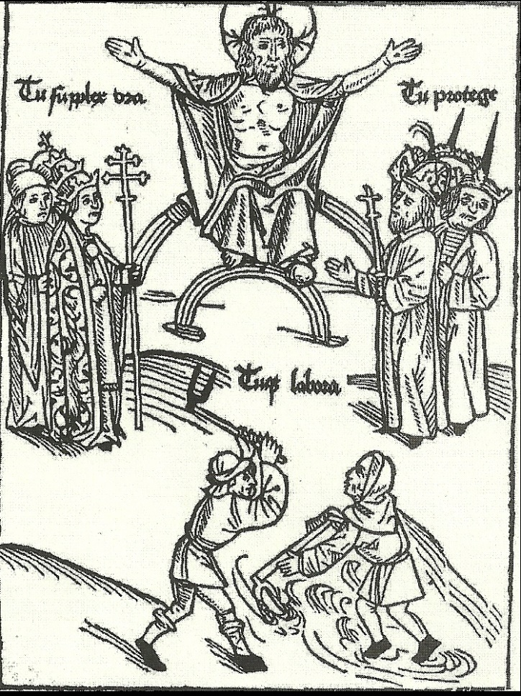

Tu supplex ora:  
du bete demütig!

Tu protege: du beschütze!

Tuque labora:  
und du arbeite!

**Die Kreuzzüge**

Ein Bild, das Text enthält.

**Literatur**

Ein Bild, das Text, Zeitung, Dokument, Screenshot enthält.
Ein Bild, das Text enthält.

Ein Bild, das Text enthält.

**Althochdeutsche Literatur – die Merseburger Zaubersprüche (2. Spruch)**

Die „Merseburger Zaubersprüche“ wurden im zehnten Jahrhundert niedergeschrieben. Sie sind die bis heute weltweit einzigen bekannten Schriftstücke heidnischen Inhalts, die unverändert in althochdeutscher Sprache vorliegen.  
Sie wurden erst 1841 in einer theologischen Sammelschrift des 9./10. Jahrhunderts entdeckt, und zwar von dem Historiker DR. GEORG WAITZ in der Bibliothek des Merseburger Domkapitels.

**2. Der zweite Zauberspruch** berichtet zunächst, dass eine Gruppe von Göttern, darunter der Sonnengott Balder (Phol) und der oberste der Götter, Wodan, durchs Holz (durch den Wald) ritten. Da stolperte Balders Pferd und verrenkte (oder brach?) sich den Fuß. Schließlich gelang es Wodan (er allein konnte das!), den Schaden durch Besprechen zu heilen: So Knochenverrenkung, wie Blutverrenkung, wie Gliedverrenkung: Bein (Knochen) zu Bein, Blut zu Blut, Glied zu Gliedern, als ob geleimt sie seien!

|  |  |
| --- | --- |
| Althochdeutsch  Phol ende Uuôdan uuorun ziholza.Dû uuart demo Balderes uolonsîn uuoz birenkit.Thû biguol en Sinthgunt,Sunna era suister,thû biguol en Frîia,Uolla era suister;thû biguol en Uuôdan sôhê uuola conda:sôse bênrenkî, sôseblutrenkî,sôse lidirenkî: bên zi bêna,bluot zi bluoda,lid zi geliden, sôsegelimida sin ! | Übersetzung  Phol und Wodan ritten insHolz.Da ward dem Fohlen Baldersder Fuß verrenkt.Da besprach ihn Sinthgunt(und) Sunna, ihre Schwester.Da besprach ihn Frija (und)Volla, ihre Schwester.Da besprach ihn Wodan, wie(nur) er es verstand:So Knochenrenke wieBlutrenkeWie Gliedrenke: Bein zu Bein,Blut zu Blut,Glied zu Gliedern, als obgeleimt sie seien ! |

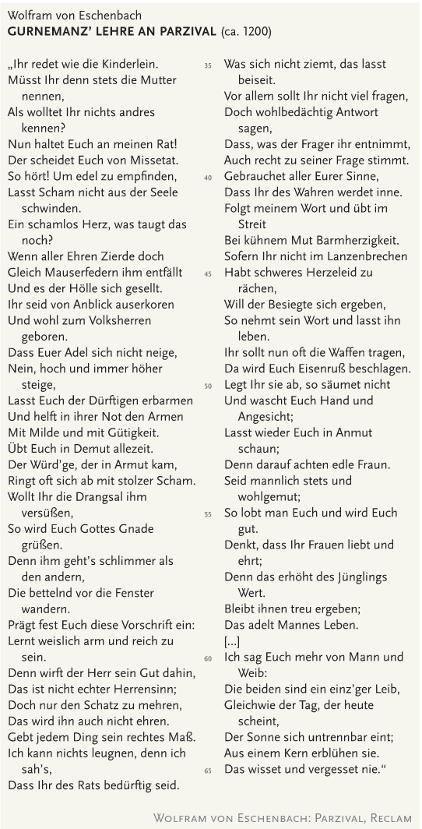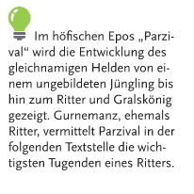**Beispiel „höfisches Epos“**

Ein Bild, das Text, Gewebe enthält.

Beschreiben Sie, was Sie unter Idealen, Tugenden und Verhaltensregeln verstehen.

Ideale: die vollkommene Verwirklichung einer Idee als auch das, was nur in Gedanken oder im Geist existiert. Überzeugungen, ziele, Die erstrebenswert sind

Bsp: Sich um ein frohes Leben zu streben und um auf Gerechtigkeit zu achten.

Tugende: Tauglichkeit bzw. „Vorzüglichkeit einer Person, die sich durch eine hervorrage de Eigenschaft oder vorbildliche Haltung auszeichnet.

Positive Eigenschaften (z.B.: Gerechtigkeit, Tapferkeit)

Bsp: Sich um sich selbst und Menschen nahe dir zu kümmern

Verhaltensregeln: Normen, die sich auf die sozialen Interaktion zwischen Personen beziehen. Anweisungen, Vorschriften (Konventionen, gesellschaftlich, kulturell bedingt)

Bsp: nicht Leute anfassen

Erläutern Sie anhand in der Textvorlage genannter Tugenden, wie sich Verhaltensregeln im Laufe der Jahrhunderte verändert haben.

Aus dem Text kristallisiert sich hinaus, dass es im Laufe der Zeit immer wichtiger wurde bodenständig und erwachsene sein.

* Wohltätigkeit
* Nicht verschwenderisch sein
* Barmherzigkeit
* Hygiene
* Frauen ehren, Treue

Ähnlich wie heute

Begründen Sie, warum Ihnen bestimmte Verhaltensregeln (die Sie auch nennen sollten) wichtig sind bzw. warum Sie sich in Ihrem täglichen Handeln von bestimmten Idealen leiten lassen.

Einhalten von Gesetzen: Gesetze haben meistens einen Grund und man sollte sie Einhalten damit es jeden besser geht

Ehrlichkeit: Ehrlichkeit führt zu weniger Problemen

Respekt: Gegenseitiger Respekt ist ein wichtiger Grundteil um mit anderen umzugehen

**Beispiel „Heldenepos“ – Nibelungenlied**

|  |  |
| --- | --- |
|  |  |

Ein Bild, das Text enthält.
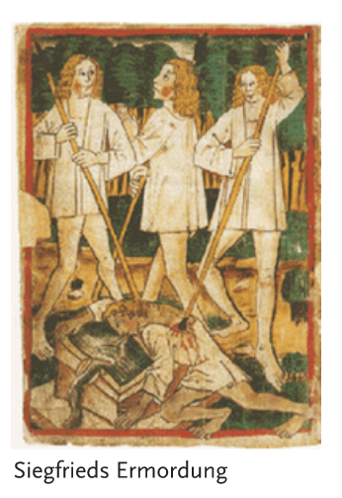

Sowohl im höfischen Epos als auch im Heldenepos stehen das Idealbild des Rittertums als auch ritterliche Tugenden (Treue, Ehre, Minne) im Vordergrund. Zu Beginn des höfischen Epos missachtet der Held diese Tugenden und muss Abenteuer bestreiten, um seine „Ehre“ wiederherzustellen. Bsp: „Erec“ „verliegt sicht“ (Er verbringt zu viel Zeit mit seiner Frau) -> die höfische Gemeinschaft wendet sich von ihm ab -> Er zieht aus auf Abenteuerfahrt (aventiuren) und es gelingt ihm schließlich, seine Ehre wiederherzustellen.

Auch im Heldenepos werden höfische Konventionen verletzt. Nibelungen: z.B. Gunther erweist Siegfried den Steigbügeldienst = Stratordienst, obwohl er eigentlich Siegfrieds Lehensherr ist. (Standesbruch) Schlussendlich wird auch im Heldenepos die höfische Ordnung wiederhergestellt, mit dem Unterschied, dass der Held stirbt. (Siegfrieds Tod, Untergang der Nibelungen)

**Lyrik -Minne**

Ein Bild, das Text enthält.

Ein Bild, das Text enthält.

Ein Bild, das Text enthält.

Ein Bild, das Tisch enthält.
